MICROSERVICIO BPO IA - DOCUMENTACIÓN TÉCNICA

Profesional Senior de Analítica IA - Seguros Bolívar
Giovany Andres Angel Avila - Marzo 2026
LinkedIn: Giovany Andres Angel Avila | LinkedIn | Email: neo_angel64@hotmail.com
Repositorio: https://github.com/GiovanyAngel1985/BPO-API-Microservicio.git

1. CONTEXTO Y OBJETIVO

Problema de Negocio
Una empresa BPO gestiona solicitudes para 4 compañías clientes con reglas operativas distintas. Actualmente el proceso es 100% manual:
1. Validar información mínima (qué pasó, cuándo, qué necesita)
2. Clasificar tipo de solicitud
3. Asignar prioridad (Alta/Media/Baja)
4. Justificar prioridad
5. Decidir: GESTION_EXTERNA vs RESPUESTA_DIRECTA
6. Crear caso en plataforma cliente (si externa)

Escenario crecimiento: +N empresas, +volumen, categorías/reglas variables por cliente.

Solución Implementada
Microservicio REST que automatiza los 6 pasos usando IA híbrida:
- Input: {compañia, solicitudud, solicituddescripcion}
- Output: {tipo, prioridad, proximopaso, justificacion, id_externa}
Ejemplo PDF resuelto:
Input: "Gases del Orinoco - estufa falla cédula 102045678"
Output: "Incidente técnico | Alta | GESTION_EXTERNA | IDGAS10789"

2. ARQUITECTURA MODULAR
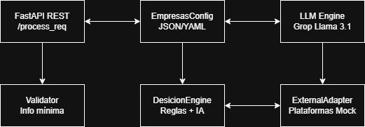

Componentes y Responsabilidades
Componente | Responsabilidad | Desacoplado
FastAPI | API REST /process_request | Sí
EmpresaConfig | Categorias/reglas por empresa | JSON externo
LLM Engine | Clasificación/prioridad texto libre | Groq API
Validator | Info mínima requerida | Independiente
DecisionEngine | GESTION_EXTERNA vs DIRECTA | Config-driven
ExternalAdapter | Simular plataformas cliente | Mock+real

Flujo de Ejecución
1. POST /process_request → Pydantic Input
2. Validator.validar_info_minima()
→ CIERRE_POR_INFORMACION_INSUFICIENTE
3. LLM.clasificar_priorizar() → "Incidente técnico|Alta|..."
4. Config.delegaciones_externas → GESTION_EXTERNA
5. Adapter.create_case_mock() → "IDGAS10789"
6. Pydantic Output → 200 OK JSON

3. ESCALABILIDAD Y ADAPTABILIDAD (30% peso)

Soporte Multi-Empresa (N→∞)
# AGREGAR empresa = 5 líneas JSON
EMPRESAS_CONFIG["NUEVA_EMPRESA"] = {
"categorias": ["Cat1", "Cat2"],
"delegaciones_externas": ["Cat1"]
}

Ejemplo crecimiento:
Hoy: 4 empresas → 100% código reutilizado
Mañana: 20 empresas → 0 líneas código nuevo

Configuración Dinámica
empresas.yaml (montado como Volume):
GASES_DEL_ORINOCO:
categorias: [...]
delegaciones: [...]
MENSAJERIA_VALLE:
externas_prioridad_api: "http://cliente.com/prioridad"

Integración Plataformas Externas
class ExternalAdapter:
def create_case(self, empresa: str, data: dict) -> str:
if empresa == "MENSAJERIA_VALLE":
return cliente_api.prioridad(data)
return self.mock_id(empresa)

4. DESPLIEGUE CLOUD PROPUESTA
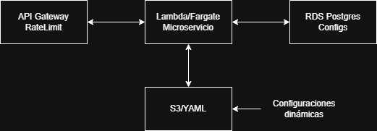

Servicio | Propósito | Costo
API Gateway | Rate limiting, auth | $3.50/1M req
Fargate | Microservicio | $0.04/vCPU-h
RDS | Configs empresas | $0.025/h
S3 | YAML configs | $0.023/GB

Dockerfile:
FROM python:3.13-slim
COPY . /app
WORKDIR /app
RUN pip install -r requirements.txt
CMD ["uvicorn", "main:app", "--host", "0.0.0.0"]

5. DECISIONES TÉCNICAS Y JUSTIFICACIÓN (15% peso)

5.1 Estrategia IA: Híbrido LLM + Reglas
LLM (Groq Llama 3.1):
Precisión texto libre complejo
Justificaciones naturales
Latencia 200-500ms

Reglas determinísticas:
Latencia <50ms
100% reproducibilidad
Fallback sin internet

Prompt optimizado:
"Clasifica EXACTAMENTE: TIPO|PRIORIDAD|JUSTIFICACION"
→ Parsing robusto con split("|")

5.2 Infraestructura
Alternativa | Elegida | Razón
Flask | FastAPI | Async + OpenAPI auto + Pydantic
OpenAI | Groq | 500+ tokens/seg vs 40 t/s (12x más rápido)
JSON embebido | YAML externo | Hot-reload sin restart

5.3 Manejo Errores (BONO 4%)
1. Empresa inexistente → HTTP 400
2. Sin Groq API → Fallback reglas
3. Plataforma externa falla → Retry 3x + logging
4. Idempotencia → Check solicitud duplicada

6. PRUEBAS REALIZADAS
Caso | Empresa | Resultado | Status
PDF Ejemplo | Gases Orinoco | GESTION_EXTERNA | PASS
Siniestro | Seguros Bolívar | GESTION_EXTERNA | PASS
Consulta | Todas | RESPUESTA_DIRECTA | PASS
Empresa falsa | N/A | HTTP 400 | PASS
Información insuficiente | Todas | CIERRE_INFORMACION | PASS

Repositorio completo: https://github.com/GiovanyAngel1985/BPO-API-Microservicio.git
API Live:
http://localhost:8000/docs

Giovany Andres Angel Avila
Profesional Senior de Analítica + IA
Preparado para Seguros Bolívar

